**奔跑宝 Front-end 面试题**

**奔跑宝written test (Don’t BB, show me the code)**

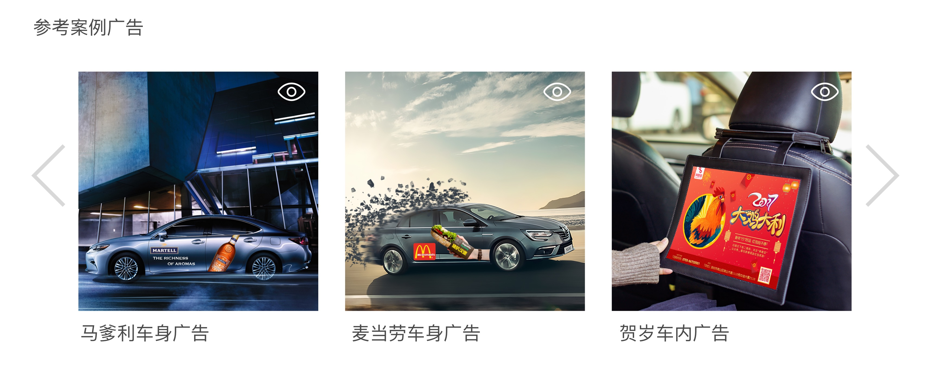

* 描述：可左右滑动轮播图。当用户点击图片右上角的的“眼睛”，即可全屏预览图片完整效果。
* 时间：三天内独立完成，可使用任何辅助工具，代码不可不依赖框架/库
* 结果请上传到Github上面或者发给hr@benpaobao.com
* 设备：IE 只需支持 8 及以上

**奔跑宝phone interview**

1. visibility: hidden vs. display: none

1. CSS选择器以及优先级计算

<div class=”wrap”>

<span><a href=”#”>test</a></span>

<div>

<style>

.wrap a { // 0-1-1

color: black;

}

div span a { // 0-0-3

color: yellow;

}

</style>

1. 使用jQuery 将除了第三个li的所有li背景颜色设为 #f2f2f2;

<ul class=”z_phoneSelector”>

<li>iPhone 4s</li>

<li>iPhone 5</li>

<li>iPone 6</li>

<li>iPone 6Plus</li>

</ul>

1. 如何改变函数的作用域，也就是this指针。例如：

var msg = ‘no’;

var obj = {mgs: ‘yes’};

function func() {

console.log(this.masg);

}

* 怎样调用func才能输出yes

1. 作用域的理解

var func = function() {

console.log(this.msg);

}

var obj = {

msg: ‘hello’,

func: function() {

console.log(this.msg);

}

}

func(); // 输出什么

obj.func(); // 输出什么

obj.func2 = func;

obj.func2(); // 输出什么

1. 引用与拷贝

var obj = {

msg: ‘yes’;

};

var obj1 = obj;

obj1.msg=’no’;

console.log(obj.msg);

var arr = [1,2];

var arr1 = arr;

arr1.push(3);

console.log(arr); // 输出什么

1. 对javascript闭包的理解
2. 什么是MVC， MVC的好处
3. 什么是跨域， 常用的解决方法有什么？